Guía de Aprendizaje N°7:
“Experiencias de cooperativismo en tiempos de Pandemia”:
Nombre:
Curso:
Fecha:
Fecha de entrega de la guía: lunes 22 de junio
Fecha de devolución: miércoles 1 de julio
Al correo: mariapazalday@gmail.com
Clase Online: lunes 29 de junio a las 11:30-12:00 por Zoom (Previa Inscripción a mi correo) para el envío del link.
Habilidad a desarrollar: Conocer y descubrir la importancia de las necesidades del usuario
*OA 01: Identificar oportunidades o necesidades personales, grupales o locales que impliquen la creación de un servicio, utilizando recursos digitales u otros medios.
Te Invitamos a realizar la guía de Aprendizaje N°7, consta de dos ítems, de comprensión de lectura, buscar link sugeridos y responder unas preguntas, basadas en el texto leído.
I Ítem: Lee el siguiente texto, para después responder a las siguientes preguntas.
Vida comunitaria: un antídoto contra la crisis:
Tres autos, seis patios y mucha organización. Con eso, en un mes, el comité de allegados y allegadas de Huechuraba logró formar una red de huertos comunitarios, organizó la compra y reparto de canastas de víveres a domicilio, realizó un catastro de antecedentes de salud a 120 familias del territorio y puso a disposición un equipo médico como apoyo a las labores del Cesfam del lugar. Una matriz de soporte colectivo que ayuda a las personas que conforman parte del sector oriente de la comuna, constituido por las poblaciones La Pincoya, El Barrero, El Bosque 1, El Bosque 2 y Villa Conchalí.
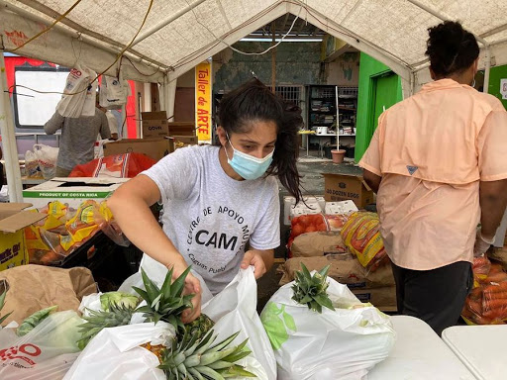

Lo primero en activarse fue la red de abastecimiento, a fines de febrero, como respuesta a las consecuencias económicas y al cierre de almacenes locales producto del estallido social. Con la llegada del Covid-19, la red ha ayudado a evitar que los vecinos y vecinas se expongan a focos de contagio y es una forma de abaratar costos en un momento económico complicado.
Cada una de las más de 30 familias de la red aporta 10 mil o 20 mil pesos a la semana, dependiendo de la canasta de víveres que quiera. Los valores consideran un excedente para costear las canastas de las familias que no pueden pagar el monto completo, pero sí apoyar en el proceso de organización.
La más básica incluye un kilo de lentejas, un kilo de porotos, un litro de aceite, un kilo de arroz, tres salsas de tomate, cuatro paquetes de tallarines, un kilo de harina y un tarro de jurel. La otra suma más abarrotes, productos de limpieza y verduras. Para que la mercadería llegue a cada hogar, un grupo de voluntarios y voluntarias se reparte las tareas de cotización, compra, acopio y reparto.
"Nuestro objetivo es que esto sea una alternativa real para las personas que compongan la red, para abaratar costos y comprar a precio justo la mercadería necesaria, y que esta sea lo más nutritiva posible. Queremos que más adelante esto se convierta en una posibilidad de trabajo remunerado para las personas que trabajan en la red, porque el año pasado el 30% de la población del sector estaba cesante. Pero no es solo una organización de carácter utilitario, hay varias cuestiones subjetivas que están en juego: la confianza, compartir la alimentación, ser parte de algo colectivo", explica Ricardo Carter, habitante de El Bosque 1 e integrante del equipo organizativo de la red.
El comité también tomó cartas en lo que respecta a la salud. Con asesoría de un sociólogo, realizaron un catastro de datos familiares y antecedentes de enfermedades. Y esa información, un equipo de estudiantes, trabajadoras y trabajadores de la salud, además de tres autos, es lo que ofrecieron para apoyar el trabajo del Cesfam de El Barrero, que actualmente no está dando abasto para repartir medicamentos y hacer visitas médicas a la población de la tercera edad del sector.
La tercera parte de la matriz es una red de huertos comunitarios, con los que esperan abastecerse de hortalizas. Para esto, hasta el momento cuentan con seis familias que han puesto sus patios a disposición para comenzar la siembra, cuyo cultivo será compartido entre todas las personas que forman la red.
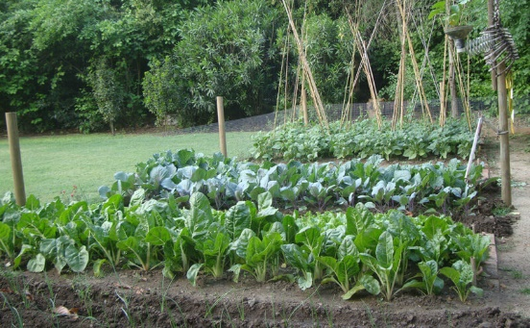
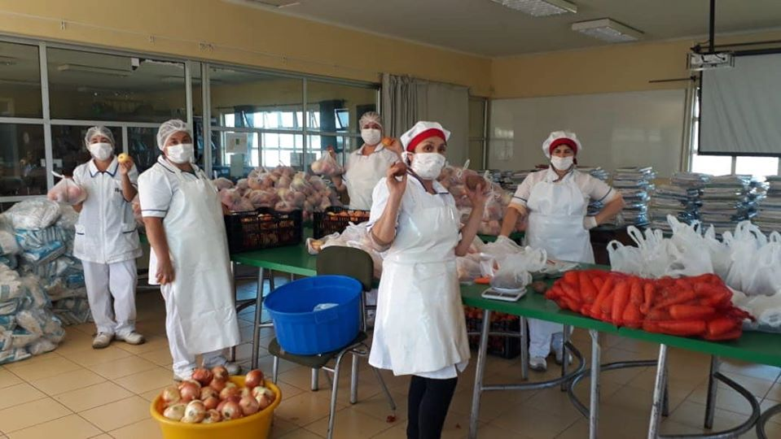

*Si te interesa seguir leyendo este articulo entra al siguiente link:https://www.latercera.com/paula/vida-comunitaria-crisis-economica-coronavirus-redes-solidarias-abastecimiento-trueque/

II Ítem: Responde las siguientes preguntas en base al texto leído.

- ¿Qué te parece la experiencia cooperativismo, producto de la pandemia?

- ¿Cuéntanos, cuál de estas tres experiencias relatadas en el texto, te llamo más la atención y por qué?

- ¿Cuál de ellas crees tú, que podría ser implementada en tu barrio y por qué?

- En este tiempo de pandemia; ¿te has enterado tú,de otra iniciativa colectiva para ir en ayuda de los más necesitados?, comenta brevemente en que consiste esta experiencia.

